Муниципальное бюджетное общеобразовательное
учреждение «Лицей №1»
муниципального образования «город Бугуруслан»

«Химия в быту»

Выполнила:
Учащаяся 11 класса
МБОУ Лицей №1
Глазунова Дарья Сергеевна

Руководитель:
Учитель химии
МБОУ Лицей №1
Идигишева Нурслу Кубашевна

Бугуруслан, 2023
СОДЕРЖАНИЕ
Аннотация……………………………………………………………………..…..3
Введение………………………………………………..………………….….…...4
Глава 1. Теоретическая часть.
1.1 История возникновения моющих средств………………....………..….….6
1.2 Средства для мытья посуды и их состав…………….………….…..……...7
1.3 Химический состав синтетических моющих средств и их влияние на окружающую среду……………………………………………………...………8
1.4 Биологическая и экологическая роль стиральных порошков….……....…10
Глава 2. Практическая часть.
2.1 Приготовление растворов синтетически моющих средств…………….…11
2.2 Определение физико-химических характеристик стиральных порошков 12
Заключение……………………………………………………………….………13
Список использованной литературы……………………………………...……14

2

Аннотация.
В настоящее время трудно представить проведение уборки дома без бытовой химии. В любой квартире найдется масса всевозможных порошков, отбеливателей, чистящих средств: для ванной, печей, раковин, средства для читки ковров, стекол, освежителей воздуха и прочих баночек и флаконов.
В современном мире очень загружена жизнь у родителей: работой, семьей, покупками, детьми. На уборку отводится тоже определенное время, и всем взрослым кажется, что, накупив множество разных химических веществ, которых предостаточно в любом магазине, дом засверкает, запахнет, засияет лучше прежнего и притом за очень короткое время.
По телевизору постоянно идет реклама, где одним движением руки печка становится блестящей, где пятна на белье исчезают, где ковры становятся идеально чистыми, а воздух в квартире удивительно приятными. Настолько ли безвредна бытовая химия, как утверждает реклама. Может ли она повлиять на наше здоровье. Задумываются ли родители, какие средства для уборки они покупают?
Грязная квартира тоже очень плохо влияет на здоровье людей. Размножаются бактерии, которые могут вызвать различные заболевания. Но ведь существует альтернативные способы уборки квартиры без бытовой химии. Наши прабабушки, наверное, вообще не знали такого слова «бытовая химия», а в доме у них было всегда чисто и свежо.

3
Введение.
С древнейших времён для поддержания чистоты человек использует моющие средства. Все они имели природную основу: употреблялись щелочные соли (поташ из растительной золы, природная сода), гидрофильные глины (например, бентонитовые), сок или водная вытяжка из некоторых растений. Но, с возникновением в 19 в. мыловаренной промышленности, природные моющие средства быстро утратили своё хозяйственное значение.
В последние годы охране окружающей среды во всех странах мира уделяется большое внимание. Большой процент всех загрязнений водоемов приходится на синтетические моющие средства(СМС), что связано с большими темпами развития производства моющих средств. Бытовая химия окружает нас везде.

Начиная с самого утра, заходя в ванную, мы чистим зубы пастой, моем руки, посуду, стираем, и так продолжается весь день. Включая телевизор, мы снова сталкиваемся с информацией о бытовой химии. Представители различных фирм рекламируют нам свою продукцию, убеждая в том, что именно она самая лучшая и самая надежная, гарантируя ее безопасность и качество.

Люди приходят в магазины и, руководствуясь рекламой, покупают то или иное моющее средство. На красивой упаковке написано многое, но правда ли это? Неужели производитель станет писать о вреде своего товара?

Среди комплекса факторов окружающей среды, подлежащих гигиеническому контролю, большого внимания заслуживают товары бытовой химии(ТБХ) в связи с их массовым производством и использованием, разнообразием компонентов, входящих в состав рецептур, а также с возможным прямым воздействием на организм человека. Как известно, после использования все химикаты попадают в окружающую среду и пагубно на нее влияют
Любое моющее средство представляет собой химический раствор сложного состава, следовательно, является химическим загрязнителем, способным вызывать острые отравления, хронические болезни, а также оказывать канцерогенное и мутагенное действие.

Основу синтетического моющего средства составляют поверхностно-активные вещества – различные соли сульфокислот или эфиры полиэтиленгликолей, также различные вспомогательные вещества, улучшающие моющую способность, ферменты для удаления пятен и ароматизаторы. Они являются одним из главных факторов, оказывающих негативное воздействие на природную среду.

4
Цель работы: экспериментально доказать возрастание отрицательного воздействия СМС на окружающую среду, выявить каким образом СМС оказывают влияние на экологическое состояние села Озёрное.
В ходе работы были выделены следующие задачи:
1. Изучить теоретический материал по данной теме.
2. Экспериментально исследовать влияние синтетически моющих средств на окружающую среду и живые организмы.
3. Определить влияние бытовых стоков на состояние водоемов.
4. Сделать вывод.
Объектом исследования является изучение свойств моющих средств и влияние их на организм человека.
Гипотеза: отрицательное влияние бытовой химии на окружающую среду возрастает.
Методы исследования:
1. Методы сравнительного анализа литературы.
2. Экспериментальные методы исследования:
· Определение рН
· Определение фосфатов
· Определение сульфатов
· Определение гидрокарбонатов
Для проведения исследования были взяты пробы моющих средств:
1. Порошок «Maximus БОС»
2. Порошок «Дося»
3. Жидкий порошок «Losk»
4. Банное натуральное мыло
5. Средство для мытья посуды «Fairy»
6. Хозяйственное мыло.
7. Мыло «Лесная полянка»
8. Жидкое средство для стирки
9. Шампунь «Чистая линия»
10. Гель для душа «Fa»
11. Шампунь «Totex»
12. Анти пятин
13. Мыло хозяйственное отбеливающее

5
Глава 1. Теоретическая часть.
  - История возникновения моющих средств.
Самое простое моющее средство, было получено на Ближнем Востоке более 5 000 лет назад. Скорее всего, оно было открыто по чистой случайности, когда над костром жарили мясо, и жир стек на золу, обладающую щелочными свойствами. Взяв в руки горсть этого простейшего мыла, древний человек обнаружил, что оно легко растворяется в воде и смывается вместе с грязью. Поначалу оно использовалось главным образом для стирки и обработки язв и ран. И только с I века н. э. человек стал мыться с мылом. Несмотря на то, что наступила эпоха СМС, мыло еще полностью не сдало свои позиции: его рекомендуется использовать для ручной стирки изделий из хлопчатобумажных и льняных тканей.
Производство мыла имеет давнюю историю, а вот первое синтетическое моющее средство появилось только в 1916 году. Изобретение немецкого химика Фрица Понтера предназначалось для промышленного использования, бытовые синтетические моющие средства, более-менее безвредные для рук, стали выпускать в 1935 году. С тех пор был разработан целый ряд синтетических моющих средств (CMC) узкого назначения, а их производство стало важной отраслью химической промышленности.

6
1.2 Средства для мытья посуды и их состав.
Специальные посудомоющие средства впервые появились в 1950-х годах.
Средства для ручного мытья посуды выпускаются в виде жидкости или геля. Гелеобразные средства считаются более эффективными по сравнению с жидкими.
Основными свойствами средства является его моющая способность. Большой плюс средства - его способность эффективно справляться с масляными и жировыми загрязнениями в холодной воде, это достигается благодаря подбору оптимальной композиции ПАВ.
Ещё одним важным свойством средства для ручного мытья посуды является его мягкое воздействие на кожу рук. Стоит отметить, что заявления производителей о том, что уровень pH их продукции равен 5,5 ни в коем случае не может гарантировать отсутствие раздражение, особенно у людей склонных к аллергии. Поэтому во время мытья посуды коже требуется защита. Средство должно содержать умягчающие компоненты и не стоит забывать о том, что руки можно уберечь от вредного воздействия средства с помощью обыкновенных резиновых перчаток.
Многое о средстве для мытья посуды может сказать его состав.

7
1.3 Химический состав синтетических моющих средств и их влияние на окружающую среду.
Основу моющего средства составляют поверхностно-активные вещества (ПАВ). Именно они и определяют его моющую способность.
ПАВы подразделяются на два типа: ионные и неионогенные (неионные).
Принципиальное отличие заключается в том, что неионогенные ПАВы не подвержены электролитической диссоциации, т. е. не не распадаются в воде на положительно и отрицательно заряженные ионы, ионные ПАВы при взаимодействии с водой распадаются на ионы, одни из которых обладают адсорбционной (поверхностной) активностью, другие (противоионы) – адсорбционно неактивны.
Ионные ПАВы называются анионными, если поверхностно-активные ионы несут отрицательный заряд, и катионными, если поверхностно-активны положительно заряженные ионы. Некоторые ПАВы в зависимости от условий, в которых они применяются, проявляют свойства или анионных, или катионных, поэтому их называют амфотерными или амфолитными. Анионные ПАВы – органические кислоты и их соли. Катионные – основания, обычно амины, и их соли. В мировом производстве поверхностно-активных веществ большую часть анионные вещества.
Важнейшие представители синтетических анионных ПАВов – соли сульфокислот и кислых сульфоэфиров и сульфированные жиры, масла и жирные кислоты. Второе место по объему промышленного производства занимают неионогенные ПАВы – эфиры полиэтиленгликолей.
Катионные и амфотерные вещества имеют ограниченное применение и составляют небольшую долю в общем объёме производства ПАВов. Из катионных веществ наиболее важные соли четвертичных аммониевых и пиридиниевых оснований, обладающие бактерицидным действием. В состав почти всех современных средств для мытья посуды входит комплекс анионных и неионогенных ПАВов, призванных бороться с различного рода загрязнениями. Специалисты утверждают, что именно сочетание этих двух групп активных веществ способствует повышению эффективности моющего средства.
Синтетические моющие средства обязательно содержат ряд вспомогательных веществ, улучшающий их моющую способность.

8
В состав моющих композиций иногда включают щелочные соли слабых неорганических кислот (карбонат и бикарбонат натрия, силикаты натрия, фосфаты различного состава), нейтральные соли (сульфат хлорида натрия), соли перекисных кислот, обладающие отбеливающими и дезинфицирующими свойствами.
Важную роль играют органические компоненты ПАВов: карбоксиметилцеллюлоза, предотвращающая ресорбцию (повторное отложение загрязнений из моющего раствора на отмытую поверхность), и так называемые гидротропы, увеличивающие растворимость и ускоряющие растворение ПАВов в воде.
Некоторые моющие средства содержат ферменты, обеспечивающие удаление нерастворимых белковых загрязнений, органические бактерициды (гексахлоровен, трихлоркарбанилид и др.), стабилизаторы пены (например, алкилоламиды).
Во многие моющие средства добавляют ароматические вещества (отдушки), призванные устранить неприятные запахи и придать вымытой поверхности свежий аромат. Правда, запах яблока, лимона или например, лесных ягод не означает наличие в данном средстве экстрактов выше названных плодов.
Также в состав средств для мытья посуды могут входить вещества, смягчающие негативное воздействие на кожу рук. Самые распространенные добавки – глицерин, силикон и растительные экстракты. Глицерин и силикон обладают похожим действием, они создают на коже защитную плёнку, препятствующую её высыханию. С мокрой кожи влага испаряется гораздо интенсивнее, чем с сухой, поэтому при длительном контакте с водой коже необходима защита. Одновременно поверхностная плёнка, создаваемая силиконом, способна защитить от проникновения вредных для кожи веществ, содержащихся в моющем средстве.
Растительные экстракты смягчают кожу, обладают успокаивающим действием, снимают раздражение, которое может быть вызвано отдельными компонентами ПАВов (таким действием обладает, например, молочко «алоэ-вера»). Но даже при всех несомненных достоинствах этих добавок невозможно гарантировать вашей коже полную безопасность.

9
- 4 Биологическая и экологическая роль стиральных порошков.
Многие хозяйки неоднократно замечали, что при ручной стирке руки становятся сухими, на коже появляется сыпь, или какая-либо аллергическая реакция. Но вряд ли кто-нибудь проводил аналогию с природой: ведь если у человека такая реакция на порошок, то какая у природы. На самом деле СМС наносят непоправимый урон не только человеку но и окружающей среде. А в стиральном порошке наибольший вред наносят фосфаты и поверхностно-активные вещества (ПАВ).
Чем страшны ПАВ для экологии и человека? Большинство ПАВ обладают чрезвычайно широким диапазоном отрицательного влияния как на организм человека и водные экосистемы, так и на качество вод. Прежде всего они придают воде стойкие специфические запахи и привкусы, а некоторые из них могут стабилизировать неприятные запахи, обусловленные другими соединениями. Так, содержание в воде ПАВ в количестве 0,4-3,0 мг/дм3 придаёт ей горький привкус, а 0,2 -2,0 мг/дм3 - мыльно-керосиновый запах.
Одним из основных физико-химических свойств ПАВ является высокая пенообразующая способность, причём в сравнительно низких концентрациях (порядка 0,1-0,5 мг/дм3). Возникновение на поверхности воды слоя пены затрудняет тепломассообмен водоёма с атмосферой, снижает поступление кислорода из воздуха в воду (на 15-20 %), замедляя осаждение и разложение взвесей, процессы минерализации органических веществ, и тем самым ухудшает процессы самоочищения. ПАВ способны накапливаться в организме и вызывать необратимые патологические изменения.
Второй класс, не менее вредный компонентов, из который состоит стиральный порошок это фосфаты. Фосфаты это соли и эфиры фосфорных кислот.
Не все фосфаты на самом деле опасны для окружающей среды, среди вредных особо ярко выделяется триполифосфат (в дальнейшем ТПФ) натрия. Его содержание в порошке колеблется от 15 до 40 процентов. При стирке ТПФ уменьшает жесткость воды и улучшает моющее действие порошка.

10
Глава 2. Практическая часть.
2.1 Приготовление растворов синтетически моющих средств.
На электронных весах взвесили по1г СМС каждого вида, растворили их в 50 мл водопроводной воды, размешали до полного растворения порошка.
Для примера я взяла мыло марки «Sleepy» и порошок марки «Ариэль».
В обеих чашах образовался мыльный раствор. В чаше с порошком однако было намного больше пузырей. Порошок легче пенится.

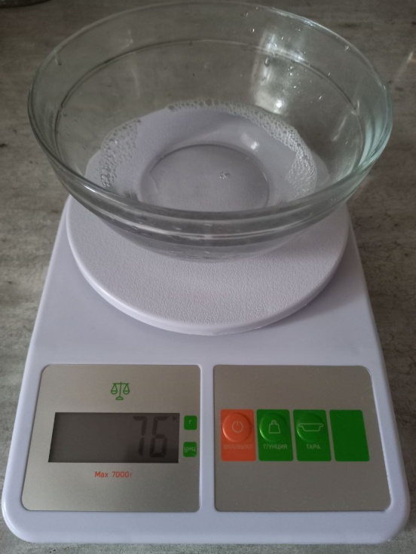 - Мыло марки «Sleepy»
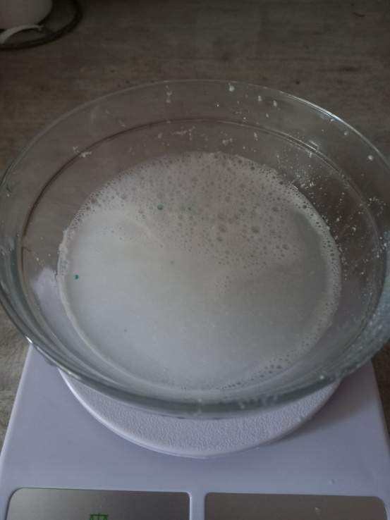 - Порошок марки «Ариэль»

11
2.2 Определение физико-химических характеристик стиральных порошков.

Оценили запах отдушек (проверили стойкость и специфичность запахов растворов порошков).
Наличие сильного запаха свидетельствует о большом количестве отдушек. Если запах поменял свою специфичность, то это свидетельствует о плохом качестве отдушек.

· Измерили высоту пены
· Определили плотность(ρ) воды и растворов СМС с помощью ареометра.

12
Заключение.

Популярность СМС, пользующихся наибольшим спросом, обусловлена только работой рекламных компаний, так как моющие средства схожи по своему составу. Мы проанализировали информацию из источников и выявили, что не все моющие средства так безопасны, как о них говорится в рекламах и на упаковках.
Утилизированные сточные воды, содержащие остатки СМС, оказывают подавляющее влияние на рост и развитие биологических объектов, поэтому требуют предварительного сбора и хранения в отстойниках для дальнейшей дезактивации. Разработка и внедрение высокоэффективного оборудования, а также технологических приемов, позволяющих очищать сточные воды до требуемых параметров, является актуальной задачей в технологии водоочистки.
Попадание ПАВ в водоемы неблагоприятно влияет на органолептические(цвет, запах, вкус) и бактериологические показатели воды. Таким образом, недопустимо сбрасывать в водоемы сточные воды прачечных без предварительной очистки.

Рекомендации.
Более ответственно относитесь к выбору моющих средств и не позволяйте рекламам обманывать себя. Не забывайте о том, что на этой планете будут жить следующие поколения, и мы должны заботиться об их будущем здоровье. С увеличением численностинаселения нашей планеты неизбежно возрастает количество и разнообразие моющих средств, которые пагубно влияют не только на человека, но и на окружающую среду. Мы надеемся, что в ходе прогресса будут изобретены белее безопасные моющие средства, которые будут иметь возможность полностью растворяться в воде, не образуя вредных химических соединений.
Проблема использования средств бытовой химии очень актуальна и может быть изучена в последующих исследовательских работах.

13
Список использованной литературы.

- Журнал «Химия в школе» 2009 №5
- Ольгин «Опыты без взрывов»
- Алексеев В.А. 300 вопросов и ответов по экологии. – Ярославль: Академия развития, 1998
- Энциклопедия, ООО«ТД«Издательство Мир книги», 2006. – 256 с.: ил.
- Энциклопедия, ООО«ТД«Издательство Мир книги», 2006. – 256 с.: ил.

Интернет-ресурсы:

- Википедия. https://ru.wikipedia.org/wiki/Бытовая_химия
- Товары бытовой химии. Основные виды и назначение. https://mplast.by/novosti/2020-09-03-tovary-bytovoj-himii
- Классификация и основные виды бытовой химии. https://profsnabvl.ru/stati/osnovnye-vidy-bytovoy-khimii

14

